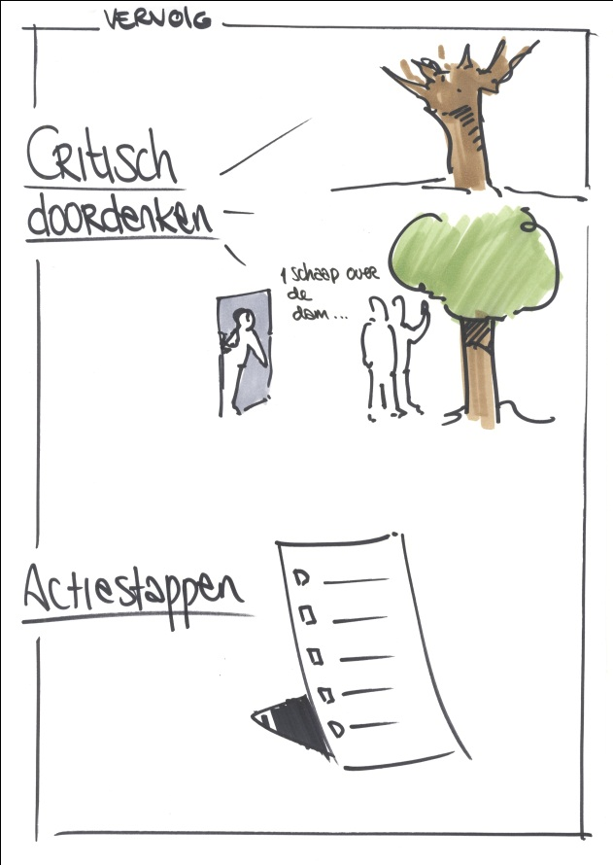
Draaiboek Workshop 1: `Bewegen en proeven`

Tijdstip | Activiteit | Tijdsduur | Voorbereiding | Wie | Leerdoelen

